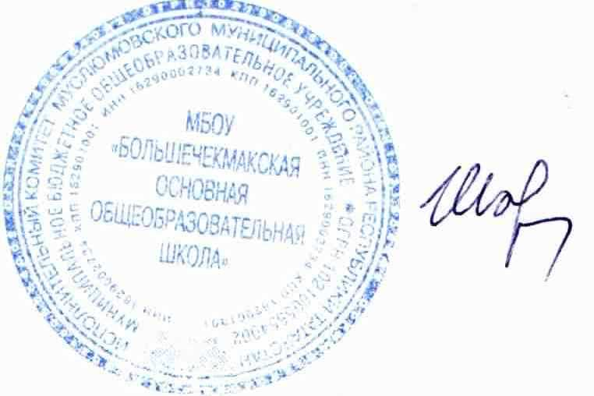 | УТВЕРЖДАЮ  Директор школы  ________Шафигуллина Н.М.  Приказ №__  от «29» августа 2025 г.

План работы профсоюзного комитета
МБОУ «Большечекмакская ООШ» на 2025-2026 учебный год

№  п/п | Мероприятия | Сроки выполнения | Ответственные
I | Общее профсоюзное собрание трудового коллектива
1 | О выполнении членами профсоюза Правил внутреннего распорядка. | Октябрь | Председатель ПК, профактив.
2 | О совместной работе профсоюзного комитета и администрации школы по созданию безопасных условий труда, контролю за выполнением действующего законодательства в вопросах охраны труда. | Февраль | Председатель ПК, комиссия ПК по охране труда.
3 | О выполнении коллективного договора и рассмотрение и утверждение нового КД, внесение в него изменений и дополнений на 2025-2026 учебный год. | Март | Председатель ПК, профактив
4 | О работе школы в летний период и подготовке ее к новому учебному году. | Май, сентябрь | Председатель ПК, профактив.
II | Рассмотреть на заседании профкома следующие вопросы
1 | Утверждение плана работы профсоюзной организации на 2025 -2026 учебный год. | Сентябрь | Председатель ПК, члены ПК  (принятие отчетной документации)
2 | Юбилейные поздравления сотрудников ОУ на учебный год. | Сентябрь | Председатель ПК, культурно-массовая комиссия, комиссия по охране труда.
3 | О совместной работе ПК и администрации школы по подготовке школы к новому учебному году.  О проведении Дня учителя, Дня пожилого человека. | Сентябрь | Председатель ПК, культурно-массовая комиссия.
4 | О соблюдении инструкций по охране труда в столовой, кабинетах физики, химии, информатики.  Оформление коллективной заявки на Новогодние подарки. | Октябрь | Комиссия по охране труда, культурно-массовая комиссия.
5 | Об участии профкома школы в подготовке и проведении аттестации педагогов. | Апрель | Председатель ПК, профактив
6 | Разбор заявлений сотрудников ОУ | По мере поступления | Председатель ПК, профактив
7 | Рассмотрение заявлений на выделение материальной помощи. | В течение года | Председатель ПК, профактив.
III | Организационно-массовая работа
1 | Составить и сдать в отчет о численности профсоюзной организации. | Ноябрь | Председатель ПК.
2 | Обновлять информацию в «Профсоюзном уголке». | По мере необходимос-ти | Культурно-массовая комиссия.
3 | Обеспечить своевременное оформление документации (оформление протоколов заседаний профкома, профсоюзных собраний). | По мере необходимос-ти | Председатель ПК, культурно-массовая комиссия.
4 | Обеспечить своевременное информирование членов Профсоюза о важнейших событиях в жизни Профсоюзной организации. | Систематичес-ки | Председатель ПК, культурно-массовая комиссия.
5 | Аналитическая деятельность, работа с документацией по делопроизводству. | В течении года | Председатель ПК, члены ПК
IV | Работа по социальному партнерству и защите трудовых прав и профессиональных интересов членов Профсоюза
1 | Провести рейд по учебным кабинетам, с целью анализа состояния охраны труда. | Август, ноябрь, январь, март. | Комиссия по охране труда.
3 | Совместно с администрацией школы проанализировать НСОТ. | Ноябрь - декабрь | Председатель ПК, профактив.
4 | Организовать проверку обеспеченности работников средствами защиты. | Январь | Комиссия по охране труда.
5 | Обеспечить контроль соблюдения Положения об аттестации. | В течении года | Председатель ПК, члены ПК.
6 | Оказание членам профсоюза консультативной, юридической и других видов помощи. | По мере обращений | Председатель ПК, члены ПК.
V | Массовые мероприятия
1 | Провести вечера отдыха, посвященные:  - Профессиональному празднику Дню учителя;  - Дню пожилого человека;  - Новогодний вечер для сотрудников;  - Дню защитников Отечества;  - Международному женскому дню. | По особому графику | Председатель ПК, культурно-массовая комиссия.
2 | О результатах проверки ведения личных дел и трудовых книжек. | Сентябрь, май | Профактив.
3 | Организовать чествование юбиляров: 25,30,35 лет педагогического труда; 50, 55, 60 лет со дня рождения. | В течение года | Председатель ПК, культурно-массовая комиссия.
4 | Сформировать команду школы для участия в спартакиаде между школами района. | В течение года | Председатель ПК, культурно-массовая комиссия.

Председатель ПК: Шакирова И,Р.

